ỦY BAN NHÂN DÂN QUẬN 2  PHÒNG GIÁO DỤC VÀ ĐÀO TẠO  Số: 27/LCT-GDĐT  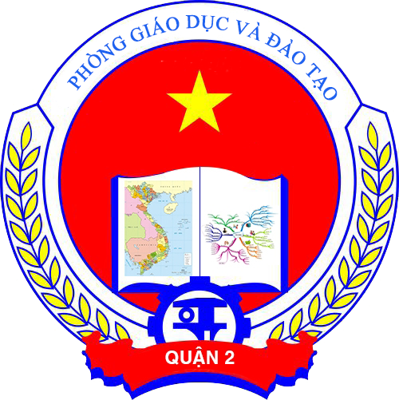 | CỘNG HÒA XÃ HỘI CHỦ NGHĨA VIỆT NAM  Độc lập - Tự do - Hạnh phúc  LỊCH CÔNG TÁC TUẦN 27  Từ ngày 01/7/2019 đến ngày 07/7/2019

NGÀY | SÁNG | CHIỀU
Thứ Hai  (01/7) | - 7g15: Chào cờ (UBND quận – Toàn cơ quan)  - 8g30: Họp Lãnh đạo Phòng.  - 6g30: Thực hiện công tác tuyển sinh các lớp đầu cấp (TiH Lương Thế Vinh – Lãnh đạo, chuyên viên theo phân công) (cả ngày) (cả tuần) | - 14g00: Họp Giáo viên chuyên trách Giáo dục (TTGDNN – GDTX – Thầy Điệp, GV chuyên trách 8 phường)  - 14g00:
Thứ Ba  (02/7) | - 7g30: | - 14g00:
Thứ Tư  (03/7) | - 9g00: Dư họp Đảng uỷ CQCQ quận (phòng họp Đảng uỷ CQCQ quận – Thầy Tùng) | - 13g30: Dự Hội nghị lần thứ 18 Ban Chấp hành Đảng bộ quận khoá V, nhiệm kỳ 2015 – 2020 (HT 200 chỗ - Thầy Tùng)  - 14g00:
Thứ Năm (04/7) | - 7g30: | -14g00:
Thứ Sáu  (05/7) | - 8g00: | - 14g00: Họp Giáo viên chuyên trách Giáo dục (TTGDNN – GDTX – Thầy Điệp, GV chuyên trách 8 phường)
Thứ Bảy  (06/7) | - 7g30: Lớp chức danh nghề nghiệp GV Mầm non (hạng III và II) (Trường Bồi dưỡng Giáo dục - Cô Chi + GV tham dự theo danh sách đăng kỳ học)  - 7g30: Lớp chức danh nghề nghiệp GV Tiểu học (hạng III và II) (Trường TH Lương Thế Vinh - Lãnh đạo PGD+ GV tham dự theo danh sách đăng kỳ học)  - 7g30: Lớp chức danh nghề nghiệp GV THCS (hạng II ) (Trường THCS Lương Định Của- Lãnh đạo PGD + GV tham dự theo danh sách đăng kỳ học)
Chủ Nhật  (07/7) | - 7g30: Lớp chức danh nghề nghiệp GV Mầm non (hạng III và II) (Trường Bồi dưỡng Giáo dục - Cô Chi + GV tham dự theo danh sách đăng kỳ học)  - 7g30: Lớp chức danh nghề nghiệp GV Tiểu học (hạng III và II) (Trường TH Lương Thế Vinh - Lãnh đạo PGD+ GV tham dự theo danh sách đăng kỳ học)  - 7g30: Lớp chức danh nghề nghiệp GV THCS (hạng II ) (Trường THCS Lương Định Của- Lãnh đạo PGD + GV tham dự theo danh sách đăng kỳ học)
GHI CHÚ: Lịch công tác tuần thay cho Thư mời họp.
Tham gia lớp TCCT cả ngày thứ 4, 6: Thầy Quí, Cô Ni, Thầy Phúc.
Nơi nhận:  - VP Sở GD&ĐT TP;  - UBND quận;  - Các trường học và đơn vị trực thuộc;  - Lưu, VT. | PHÒNG GIÁO DỤC VÀ ĐÀO TẠO

